Лабораторна робота № 1
Розробка блок-схеми алгоритму сортування масиву

Мета роботи
Ознайомитися з принципами створення алгоритмів та їх візуалізацією за допомогою блок-схем. Розробити блок-схему алгоритму сортування масиву чисел методом бульбашки та проаналізувати правильність її роботи.

Завдання
Розробити блок-схему алгоритму сортування масиву чисел у порядку зростання, використовуючи метод бульбашки (Bubble Sort).
Блок-схема повинна відображати введення масиву та його розміру, порівняння сусідніх елементів, обмін елементів у разі потреби, повторення проходів по масиву, а також виведення відсортованого масиву.

Вхідні та вихідні дані
Вхідні дані: масив чисел A розміром n.
Приклад: A = [7, 3, 9, 4, 1], n = 5
Вихідні дані: відсортований масив у порядку зростання.
Результат: [1, 3, 4, 7, 9]

Опис алгоритму (Bubble Sort)
Алгоритм сортування методом бульбашки полягає в багаторазовому проході по масиву та порівнянні сусідніх елементів. Якщо поточний елемент більший за наступний, вони міняються місцями. Після кожного проходу найбільший елемент переміщується в кінець масиву. Процес повторюється до повного впорядкування масиву.
Основна ідея алгоритму полягає у тому, що менші елементи поступово "спливають" до початку масиву, а більші "опускаються" до кінця, подібно до бульбашок повітря у воді, що й зумовило назву методу.

Опис блок-схеми алгоритму
Алгоритм починається з введення масиву A та його розміру n. Після цього ініціалізується змінна i з нульовим значенням, яка слугує лічильником зовнішнього циклу.
Далі здійснюється перевірка умови i < n - 1. Якщо умова не виконується, алгоритм переходить до виведення результату. Якщо умова виконується, розпочинається виконання внутрішнього циклу з ініціалізацією змінної j = 0, що слугує лічильником внутрішнього циклу.
У внутрішньому циклі перевіряється умова j < n - i - 1. Якщо умова не виконується, значення i збільшується на одиницю, і відбувається повернення до зовнішнього циклу. Якщо умова виконується, здійснюється порівняння елементів A[j] та A[j+1].
У випадку, коли A[j] > A[j+1], виконується обмін цих елементів. Після порівняння значення j збільшується на одиницю, і внутрішній цикл повторюється.
Після завершення всіх ітерацій обох циклів виводиться відсортований масив, і алгоритм завершує свою роботу.
У блок-схемі використовуються стандартні елементи нотації: овали для позначення початку та кінця алгоритму, прямокутники для процесів обробки даних, ромби для умовних операторів та паралелограми для операцій введення та виведення даних.
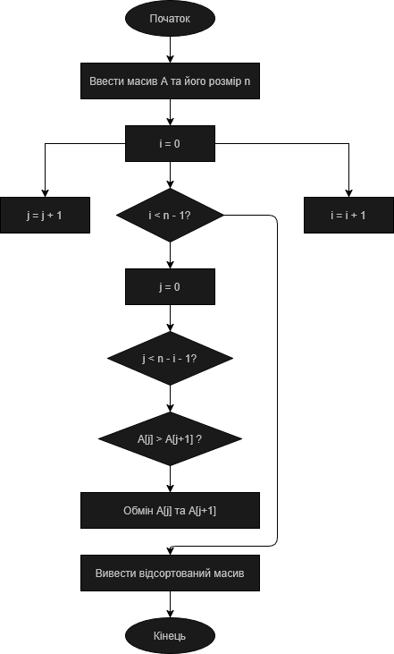

Рисунок 1. Блок-схема алгоритму сортування масиву методом бульбашки

Перевірка правильності роботи алгоритму
Покрокова перевірка для масиву [7, 3, 9, 4, 1] демонструє коректність роботи алгоритму. Після першого проходу найбільший елемент 9 переміщується в кінець масиву. Наступні проходи послідовно розміщують елементи 7, 4 та 3 у відповідні позиції. Після завершення всіх проходів масив набуває впорядкованого вигляду: [1, 3, 4, 7, 9].
Кількість порівнянь та обмінів відповідає теоретичним очікуванням для алгоритму сортування методом бульбашки. Це підтверджує правильність розробленої блок-схеми та її відповідність логіці алгоритму.

Висновки
У ході виконання лабораторної роботи було розроблено блок-схему алгоритму сортування масиву методом бульбашки. Блок-схема коректно відображає всі основні етапи алгоритму, включаючи ініціалізацію змінних, організацію вкладених циклів, порівняння та обмін елементів, а також виведення результату.
Розроблена блок-схема забезпечує правильне впорядкування масиву чисел у порядку зростання та може бути використана як основа для програмної реалізації алгоритму сортування методом бульбашки в різних мовах програмування.
Виконання роботи дозволило поглибити розуміння принципів побудови алгоритмів та набути практичних навичок їх візуалізації за допомогою блок-схем.

